El teletrabajo marca tendencia en España
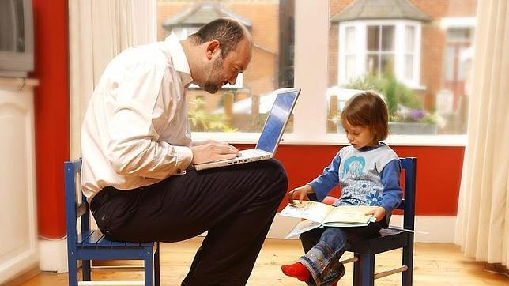

Gracias a las nuevas tecnologías muchos profesionales pueden conciliar su vida familiar y profesional
El teletrabajo gana adeptos entre los empleados de las empresas españolas. Y es que trabajar desde casa parece que marca tendencia. Así, en España, según el INE (Instituto Nacional de Estadística), el 22% de las compañías, tanto grandes como pequeñas, cuenta ya con programas de teletrabajo. Además, trabajar en casa aumenta la productividad entre un 5% y un 25% respecto a los que trabajan 40 horas en la oficina.
Otro dato que ofrece el INE es que el teletrabajador dedica un 11% más de horas a trabajar que el que está en la oficina convencional. […] Una de las causas que está generando el auge¹ del teletrabajo en nuestro país es la prolongación de la crisis, ya que está impulsado a esta alternativa para ahorrar costes.
En el último estudio de BBVA, la productividad de los empleados que teletrabajan mejoró² entre un 15% y un 20% por el ahorro de tiempo en reuniones o transporte.

Ventajas y desventajas
[…] Entre los aspectos más beneficiosos es el ahorro de espacios para las empresas. Los trabajadores pueden ser más productivos por la eliminación de traslados³, se favorece la conciliación y la flexibilidad horaria, y además, se reducen las distracciones que pueden suponer compartir el espacio de trabajo con otras personas, afirma Carlos Martínez, director de IMF Business School. Esta situación de teletrabajo de los profesionales de una empresa obliga a una gestión y seguimiento específicos para evitar posibles situaciones no deseadas como la falta de integración y comunicación en la compañía o la ausencia de disciplina de algunos empleados.

abc.es – Madrid 07/03/2014 ECONOMÍA

Vocabulario:

- El auge: l’essor, le développement
- Mejorar : améliorer
- Los traslados: les déplacements

Orientaciones para el comentario:

- Identifica y presenta el documento.
- Explica qué es el teletrabajo.
- ¿Cuáles son las ventajas y desventajas del teletrabajo?
- ¿Te gustaría trabajar desde casa ? ¿Por qué ?

